**Analysis of the potential of biological invasions in the zone of influence of the Arctic LNG 2 project**

(какой район мы рассматриваем? в пределах какого диапазона широты?)

Вопрос сложный и требует адаптации для нашего документа. Базово мы рассматриваем вот эту акваторию

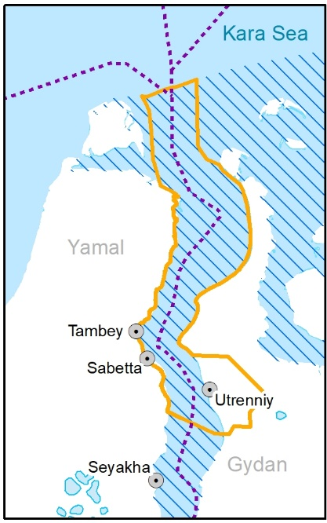

Желтым – принятая зона влияния проекта. Сам проект включает в себя только порт «Утренний»

Но: можно предположить, что при вселении чужеродных видов зона влияния потенциально может быть еще шире. В таком случае, лучше оперировать всей Обской губой или даже Обь-Енисейской эстуарной зоной см ниже. По нашему опыту, иностранцы – рецензенты хотят видеть анализ, аграниченный не искусственными, а экологическими рубежами

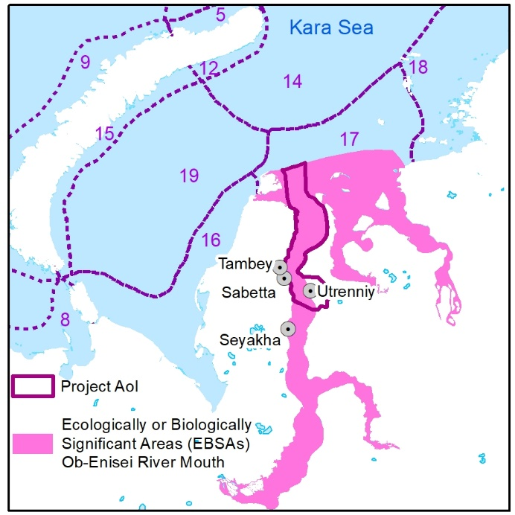

Figure 2.3: Physico-geographical provinces of the Kara Sea. 12 – Kara-Novaya Zemlya Northern, 14 – Kara Northern, 15 ‑ Kara-Novaya Zemlya Southern, 16 – Baidara, 17 - Ob-Yenisei, 18 – Taimyr, 19 - Kara Southern. After: Atlas of biological diversity of seas and coasts of the Russian Arctic, 2011

1. Introduction:

- the problem of alien species,

- connection to human activity,

- consequences of introduction of alien species for local ecosystems ~~communities~~ [предлагаю дать так, поскольку communitites в контектсе всего ОВОС имеет социально-экономическую трактовку],

- facilitation of the process by the climate change,

- recent economic development of the Arctic territories, [все будущие проекты описаны в наших документах уже]

- risk of NIS invasion due to economic activity (first of all - increased ship traffic),

- the problem of ballast water management,

- biofouling problem,

- short geographical and climatic features of the study area,

- main points to pay attention to in this work.

2. An analysis of environmental factors of the water area from the point of view of the introduction of alien species. Conditions for invasions in different seasons. Factors, constraining possibility of invasions.

3. Analysis of the ways of introduction based on the ship routes to and from the gas and oil terminals in study area.

4. Potential alien species (with illustrations), with short ecological characteristics, potential impact of introduction of each species (intersection with the trophic and spatial niches of the local species). For benthic species – component of biofouling and/or existence of planktonic larva. Take into account climate change. Phytoplankton and phytobenthos - ?

5. Monitoring recommendations: where (terminals, points of ballast water discharge) and how often (plankton and benthos need different frequency of monitoring). Management recommendations - ?

____________________________________

Вопросы

- Станции О60, O68, O69, O71, О73 (как раз в районе терминала "Утренний" и Сабетты) – большая разница глубины между августом и сентябрем 2020 г (см. приложенный файл Obskaya_bay_2020.xlsx) – с чем это может быть связано? Вряд ли это приливы. Не известно, скорее всего ошибки

- Нет данных по температуре воды в 2020 г. (в том же файле) исходники поищу, сводные данные есть в отчете 2020-го года